高二月考生物试题
一 选择题 （每小题3分，共45分）
1．探索遗传物质的过程是漫长的．直到20世纪初期，人们仍普追认为蛋白质是遣传物质。当时人们作出判断的理由不包括（ ）
A.不同生物的蛋白质在结构上存在差异
B.蛋白质与生物的性状密切相关
C.蛋白质比DNA具有更高的热稳定性，并且能够自我复制
D.蛋白质中氨基酸的不同排列组台可以贮存大量遗传信息
2.下列叙述正确的是（ ）
A.DNA 是蛋白质合成的直接模板 B. 每种氨基酸仅有一种密码子编码
C.DNA 复制就是基因表达的过程 D. DNA是主要的遗传物质
3．某同学分离纯化了甲、乙两种噬菌体的蛋白质和DNA，重新组合为“杂合”噬菌体，然后分别感染大肠杆菌，并对子代噬菌体的表现型作出预测，见表。其中预测正确的是（ ）
“杂合”噬菌体的组成 | 实验预期结果
“杂合”噬菌体的组成 | 预期结果序号 | 子代表现型
甲的DNA＋乙的蛋白质 | 1 | 与甲种一致
甲的DNA＋乙的蛋白质 | 2 | 与乙种一致
乙的DNA＋甲的蛋白质 | 3 | 与甲种一致
乙的DNA＋甲的蛋白质 | 4 | 与乙种一致
A．1、3 B．1、4 C．2、3 D．2、4
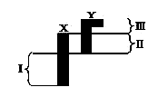
4．人的X染色体和Y染色体大小、形态不完全相同，但存在着同源区(Ⅱ)和非同源区(Ⅰ、Ⅲ)如图所示。下列有关叙述中错误的是( )
A．Ⅰ片段上隐性基因控制的遗传病，男性患病率高于女性
B．Ⅲ片段上基因控制的遗传病，患病者全为男性
C．由于X、Y染色体互为非同源染色体，故人类基因组计划
要分别测定
D．Ⅱ片段的存在，决定了X、Y染色体的减数分裂时的联会行为

5．蚕豆根尖细胞在含³H标记的胸腺嘧啶脱氧核苷酸培养基中完成一个细胞周期，然后在不含放射性标记的培养基中继续分裂至中期，其染色体的放射性标记分布情况是( )
A．每条染色体的两条单体都被标记
B．每条染色体中都只有一条单体被标记
C．只有半数的染色体中一条单体被标记
D．每条染色体的两条单体都不被标记
6.下列关于核酸的叙述中，正确的是( )
A. DNA和RNA中的五碳糖相同
B. 组成DNA与ATP的元素种类不同
C. T₂噬苗体的遗传信息贮存在RNA中
D. 双链DNA分子中嘌呤数等于嘧啶数
7．下图为某高等动物的一组细胞分裂示意图，相关分析正确的是（ ）
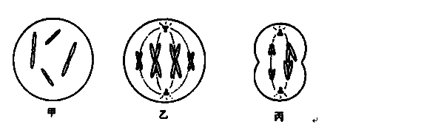
A．乙细胞处于减数分裂过程中
B．三个细胞中均含有二个染色体组
C．丙分裂后一定形成2个精细胞
D．只有甲含同源染色体
8. 黄曲霉毒素是主要由黄曲霉菌产生的可致癌毒素，其生物合成受多个基因控制，也受温度、pH等因素影响。下列选项正确的是( )
A.环境因子不影响生物体的表现型
B.不产生黄曲霉毒素菌株的基因型都相同
C．黄曲霉毒素致癌是表现型
D.黄曲霉菌产生黄曲霉毒素是表现型
9．下列关于遗传信息传递的叙述，错误的是( )
A．线粒体和叶绿体中遗传信息的传递遵循中心法则
B．DNA中的遗传信息是通过转录传递给mRNA的
C．DNA中的遗传信息可决定蛋白质中氨基酸的排列顺序
D．DNA病毒中没有RNA，其遗传信息的传递不遵循中心法则
10.根据表中的已知条件，判断苏氨酸的密码子是( )
DNA双链
DNA双链 | T | G
mRNA
tRNA反密码子 |  |  | A
氨基酸 | 苏氨酸
A.TGU B.UGA C.ACU D.UCU
11．某对表现型正常的夫妇生出了一个红绿色盲的儿子和一个表现型正常的女儿，该女儿与一个表现型正常的男子结婚，生出一个红绿色盲基因携带者的概率是( )
A．1/2 B．1/4
C．1/6 D．1/8
12．育种专家在稻田中发现一株十分罕见的“一秆双穗”植蛛，经鉴定该变异性状是由基因突变引起的。下列叙述正确的是( )
A.这种现象是由显性基因突变成隐性基因引起的
B.该变异株自交可产生这种变异性状的纯合个体
C.观察细胞有丝分裂中期染色体形状可判断基因突变发生的位置
D.将该株水稻的花粉离体培养后即可获得稳定遗传的高产品系
13、下列符合现代生物理论的叙述是( )
A、物种的形成可以不经过隔离
B、生物进化过程的实质在于有利变异的保存
C、基因突变产生的有利变异决定生物进化的方向
D、自然选择通过作用于个体而影响种群的基因频率
14．在白花豌豆品种栽培园中，偶然发现了一株开红花的豌豆植株，推测该红花表现型的出现是花色基因突变的结果。为了确定该推测是否正确，应检测和比较红花植株与白花植株中
A．花色基因的碱基组成
B．花色基因的序列
C．细胞的含量
D．细胞的含量
15.食指长于无名指为长食指，反之为短食指，该相对性状由常染色体上一对等位基因控制（T^{S}表示短食指基因，T^{L}表示长食指基因。）此等位基因表达受性激素影响，T^{S}在男性为显性，T^{L}在女性为显性。若一对夫妇均为短食指，所生孩子既有长食指又有短食指，则该夫妇再生一个孩子是长食指的概率为( )
A. B. C. D.

2012年春季期3月考试高二生物答卷
班级 姓名 学号____________
――――――――――――－密―――――――――――――――――封――――――――――――――－线――――――――――――――――

一 选择题（共45分）
1 | 2 | 3 | 4 | 5 | 6 | 7 | 8 | 9 | 10 | 11 | 12 | 13 | 14 | 15
二 非选择题 （共55分）
16.（18分）科学家以大肠杆菌为实验对象，运用同位素示踪技术及密度梯度离心方法进行了DNA复制方式的探索实验，实验内容及结果见下表。
组别 | 1组 | 2组 | 3组 | 4组
培养液中唯一氮源
繁殖代数 | 多代 | 多代 | 一代 | 两代
培养产物 | A | B | B的子I代 | B的子II代
操作 | 提取DNA并离心
离心结果 | 仅为轻带（/ ） | 仅为重带（/ ） | 仅为中带(/) | 1/2轻带（/ ）  1/2中带(/)
请分析并回答：
- 要得到DNA中的N全部被放射性标记的大肠杆菌B，必须经过___________代培养，且培养液中的__________是唯一氮源。
- 综合分析本实验的DNA离心结果，第_________组结果对得到的结论起到了关键作用，但需把它与第__________组和第___________组的结果进行比较，才能说明DNA分子的复制方式是_________。
- 分析讨论：
- 若子I代DNA的离心结果为“轻”和“重”两条密度带，则“重带”DNA来自于________
据此可判断DNA分子的复制方式不是___________复制。
- 若将子I代DNA双链分开后再离心，其结果是___________（选填“能”或“不能”）
判断DNA的复制方式。
17．（14分）苏云金芽孢杆菌产生的毒蛋白能使螟虫死亡。研究人员将表达这种毒蛋白的抗螟虫基因转入非糯性抗稻瘟病水稻的核基因组中，培育出一批转基因抗螟水稻。请回答：
（1）染色体主要由＿＿＿＿＿＿＿和＿＿＿＿＿＿＿组成。
（2）选用上述抗螟非糯性水稻与不抗螟糯性水稻杂交得到F1，从F1中选取一株进行自交得到F2，F2的结果如下表：
表现型 抗螟非糯性 抗螟糯性 不抗螟非糯性 不抗螟糯性
个体数 142 48 50 16
分析表中数据可知，控制这两对性状的基因位于＿＿＿＿＿＿＿染色体上，所选F1植株的表现型为＿＿＿＿＿＿＿＿。亲本中抗螟非糯性水稻可能的基因型最多有＿＿＿种。
（3）现欲试种这种抗螟水稻，需检验其是否为纯合子，请用遗传图解表示检验过程（显、隐性基因分别用B、b表示），并作简要说明。（4分）

18、（11分）克氏综合征是一种性染色体数目异常的疾病，现有一对表现型正常的夫妇生了一个患克氏综合征并伴有色盲的男孩，该男孩的染色体组成为44+XXY。请回答：
（1）画出该家庭的系谱图并注明每个成员的基因类型（色盲等位基因以B和b表示）3分。

（2）导致上述男孩患克氏综合征的原因是：他的 （填“父亲”或“母亲”）的生殖细胞在进行 分裂形成配子时发生了染色体不分离。
（3）假设上述夫妇的染色体不分离只是发生在体细胞中，①他们的孩子中是否会出现克氏综合征患者？
②他们的孩子中患色盲的可能性是多大？
19.（12分）某地区从1964年开始使用杀虫剂杀灭蚊子幼虫，至1967年中期停用。下图是五年间蚊子幼虫基因型频率变化曲线。R表示杀虫剂抗性基因，S表示野生敏感型基因。据图回答：
（1）R基因的出现是 的结果。
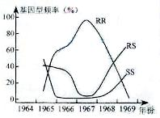
（2）在RR基因型频率达到峰值时，RS、SS基因型频率分别为4%和1%，此时R基因的频率为 。
（3）1969年中期RR基因型几近消失，表明在 的环境条件下，RR基因型幼虫比SS基因型幼虫的生存适应能力 。
（4）该地区从此不再使用杀虫剂。预测未来种群中，最终频率最高的基因型是 ，原因是
。

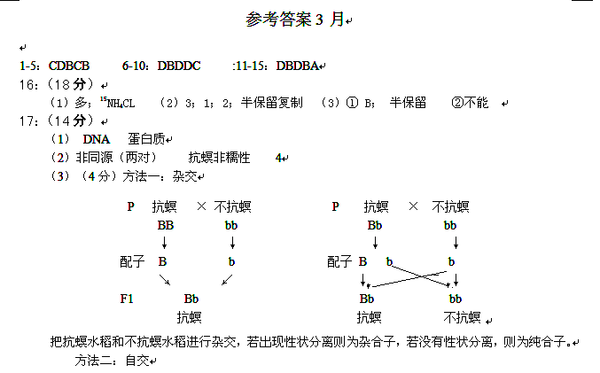18：（11分）
（1）见右图（3分）
